Ime i prezime:
Razred:
Datum

KAKO I ZAŠTO ŽIVA BIĆA DIŠU
Uvodni dio, Zajedničke prilagodbe za izmjenu plinova
Motivacijski sadržaj

Znaš li kako pojedini organizmi dišu? Provjeri koliko znaš. Riješi kviz Kako dišem

Izvor sadržaja – udžbenik

Pročitaj tekst u udžbeniku od 69. do 70. stranice odlomak Dišu li sva živa bića na jednak način i nadopuni mentalnu mapu.
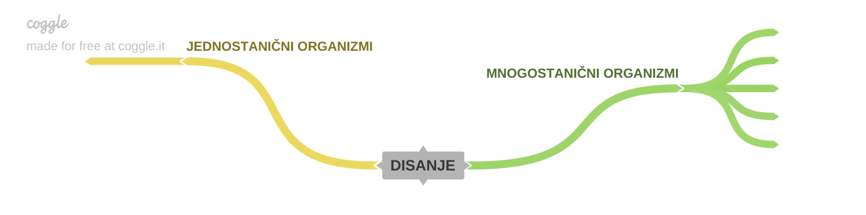

Pročitaj tekst u udžbeniku od 69. do 70. stranice odlomak Zajedničke prilagodbe za izmjenu plinova i odgovori na pitanja.
Navedi prilagodbe organa za disanje koji omogućuju uspješnu difuziju plinova.
____________________________________________________________________________________________________________________________________________________________________________________________________________________________________________________________________________
Izvor sadržaja – radna bilježnica
Riješi u radnoj bilježnici zadatke od 54. do 56. stranice.
Izvor sadržaja – dodatni digitalni sadržaj

Riješi kviz Zajedničke prilagodbe organa za disanje

IZLAZNA KARTICA
U priloženu tablicu zabilježi 3 činjenice o obrađenoj temi za koje smatraš da ih znaš i možeš objasniti, 2 činjenice za koje smatraš da ih djelomično znaš i 1 činjenicu za koju smatraš da još uvijek ne znaš.

